Meu primeiro documento em R Markdown

Fernando Mayer

Abril, 2018

# Um documento em Markdown

## Sobre o Markdown

O Markdown é uma linguagem de marcação muito simples, desenvolvida por John Gruber.

A ideia básica por trás da linguagem é fazer com que o escritor se preocupe mais com o **conteúdo** do texto do que com a *formatação*.

## Mais um título

Aqui vamos tentar descrever uma análise.

## Simulando variáveis aleatórias

No R podemos simular valores de uma distribuição normal padrão através da função rnorm().

Seja $X∼N(0,1)$, então para gerar 30 valores dessa variável aleatório normal, fazemos

(x <- rnorm(30))

## [1] -0.94600516 1.09676725 1.64344397 -0.40146168 -1.77340969  
## [6] 1.17030005 -0.72453211 -2.28970386 -0.41329723 0.83362642  
## [11] 0.09353948 1.53332037 -0.27898458 -0.80271226 -0.23801391  
## [16] -0.45379626 0.92262162 0.95121075 0.51381548 1.05058905  
## [21] 0.65136860 -0.91360818 1.42592476 -0.05140031 1.68475561  
## [26] 1.61020433 -0.15666653 0.25419185 0.64652529 -2.58996696

## Comentários

Com o resultado dessa simulação, podemos calcular a média e a variância dessa VA $X$ para conferir se o resultado fica próximo de 0 e 1, respectivamente.

## Visualização

Também podemos fazer um histograma dessa VA $X$ simulada

hist(x)

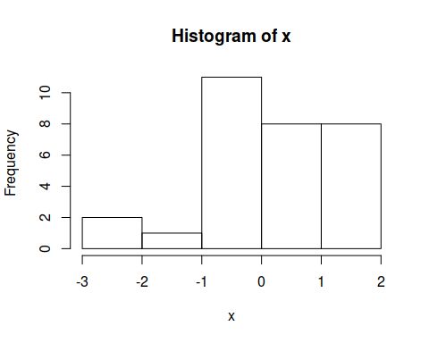

A média de $X$ é 0.135.